##### Truy cập chức năng Thôi việc

###### a1. Cách 1

Nhân sự 🡪 Quá trình công tác 🡪 Thôi việc

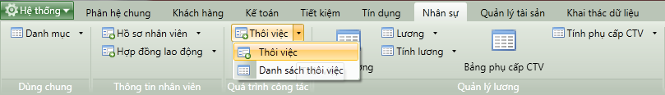

1. Cây thực đơn truy cập chức năng Thôi việc

##### a2. Cách 2

Nhân sự 🡪 Quá trình công tác 🡪 Danh sách thôi việc 🡪 Thêm

##### Khai báo thông tin thôi việc

* Giao diện

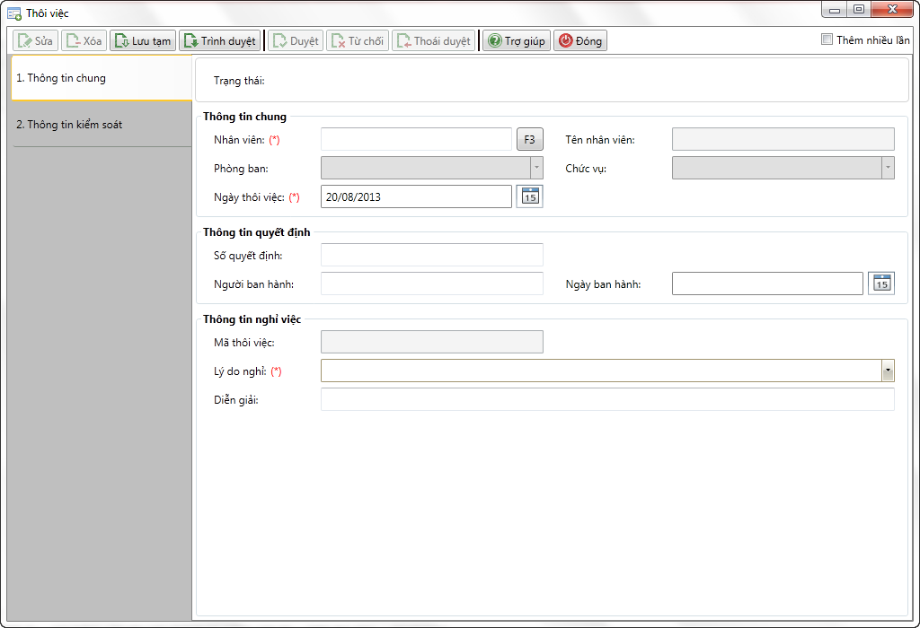

1. Thôi việc

* Nhập thông tin

|  |  |  |
| --- | --- | --- |
| **STT** | **Tên trường** | **Diễn giải** |
| ***Thông tin chung*** | | |
|  | Nhân viên | * Nhân viên thôi việc * Người dùng chọn  để chọn nhân viên từ danh sách |
|  | Tên nhân viên | * Tên nhân viên thôi việc * Hệ thống tự hiển thị tên nhân viên dựa vào nhân viên đã được chọn từ danh sách |
|  | Phòng ban | * Phòng ban hiện tại của nhân viên * Hệ thống tự hiển thị dựa vào nhân viên đã được chọn từ danh sách |
|  | Chức vụ | * Chức vụ hiện tại của nhân viên thôi việc * Hệ thống tự hiển thị tên nhân viên dựa vào nhân viên đã được chọn từ danh sách. |
|  | Ngày thôi việc | * Hệ thống để mặc định là ngày làm việc hiện tại. Người dùng có thể nhập lại từ bàn phím hoặc chọn từ lịch với định dạng dd/mm/yyyy |
| ***Thông tin quyết định*** | | |
|  | Số quyết định | * Số quyết định thôi việc của đơn vị * Người dùng nhập từ bàn phím |
|  | Người ban hành | * Người ký quyết định thôi việc. * Người dùng nhập từ bàn phím |
|  | Ngày ban hành | * Ngày ký quyết định thôi việc * Người dùng nhập từ bàn phím hoặc chọn từ lịch theo định dạng dd/mm/yyyy |
| ***Thông tin nghỉ việc*** | | |
|  | Mã nghỉ việc | * Mã nghiệp vụ nghỉ việc * Nếu người dùng lựa chọn tham số là không được phép sửa thì mã nghỉ việc tự sinh theo quy tắc sinh mã, và người dùng không được phép sửa. * Nếu người dùng lựa chọn tham số là được phép sửa thì tự nhập từ bàn phím. * Mã nghỉ việc là duy nhất trong hệ thống |
|  | Lý do nghỉ | * Lý do nhân viên thôi việc * Người dùng tự nhập từ bàn phím. |
|  | Diễn giải | * Diễn giải về việc nghỉ việc của nhân viên. * Người dùng nhập từ bàn phím. |

##### Lưu giao dịch và in chứng từ

* : Lưu giao dịch ở trạng thái chờ duyệt, trình duyệt lên người kiểm soát phê duyệt.

##### Điều kiện ràng buộc

* Đã tồn tại hồ sơ nhân viên